**HƯỚNG DẪN**

**ĐẶT LỊCH ĐĂNG KÝ KHÁM ONLINE TRÊN WEBSITE**

**BENHVIENNGHIALO.VN**

**1. Truy cập website benhviennghialo.vn**

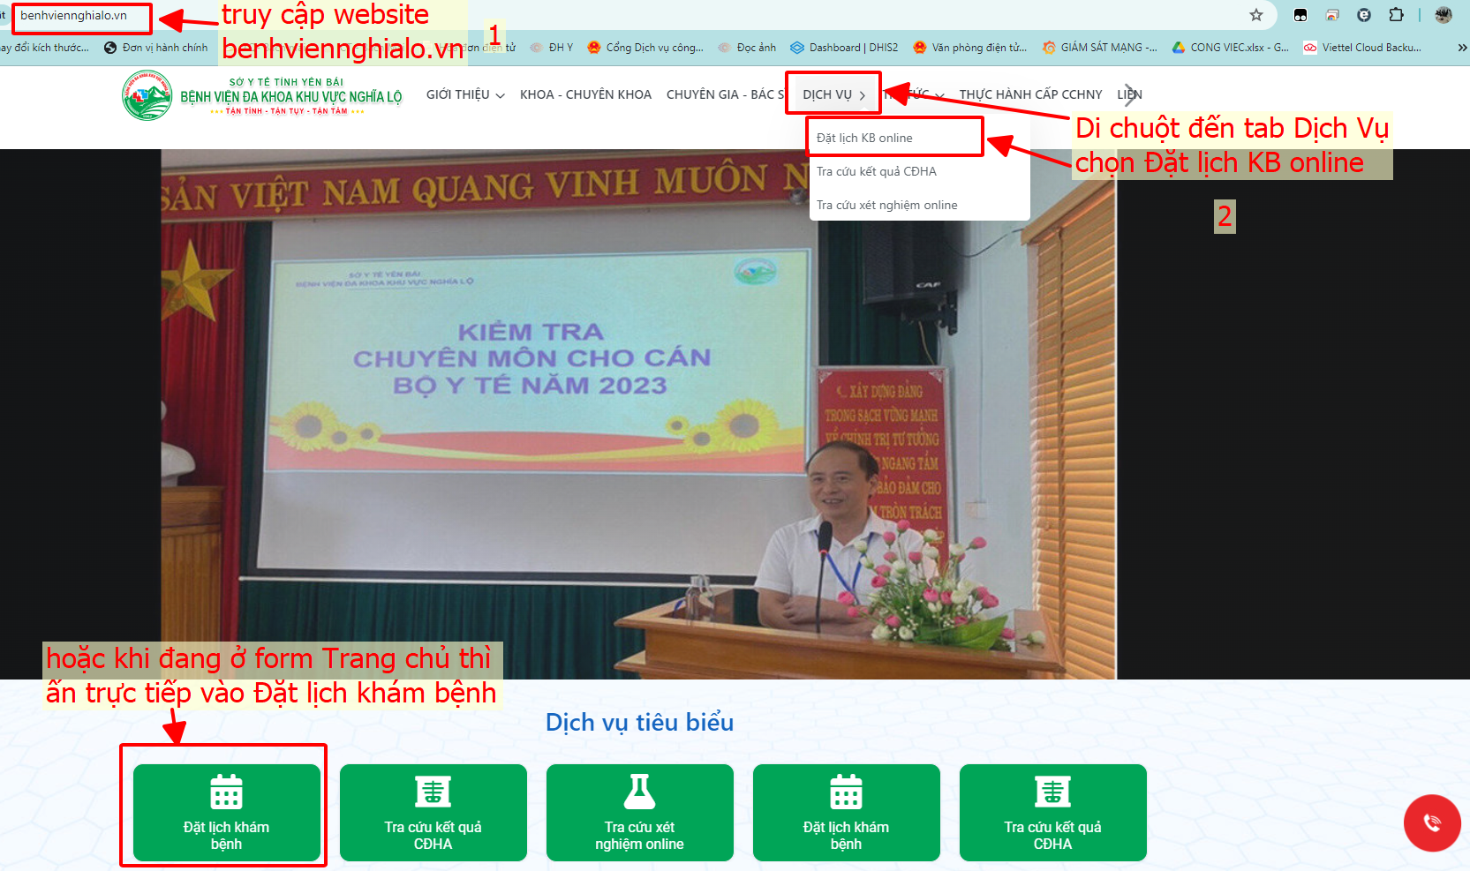

- Di chuột vào tab **Dịch Vụ** chọn **Đặt lịch KB online** (hoặc đang ở form trang chủ thì ấn trực tiếp vào Đặt lịch KB)

**\* Với trường hợp có thẻ BHYT**

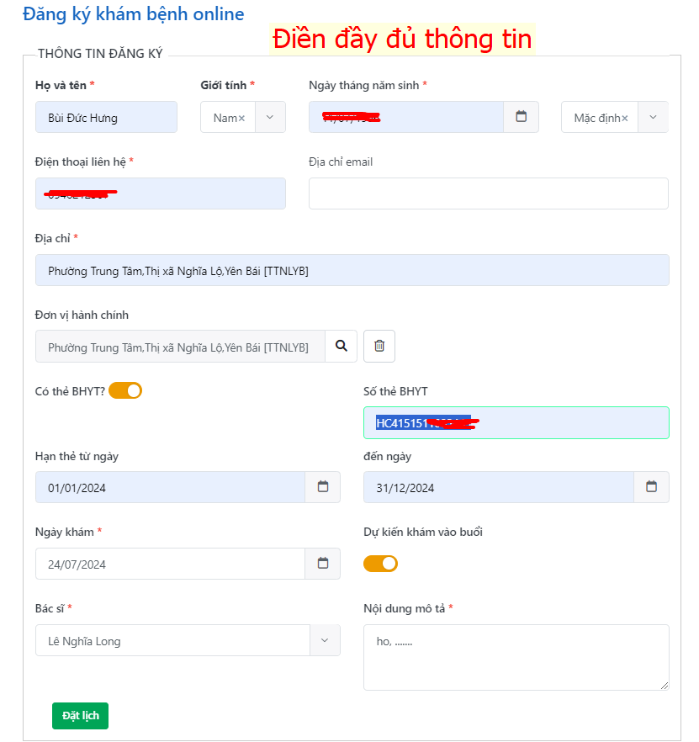

**\* Với trường hợp không thẻ BHYT**

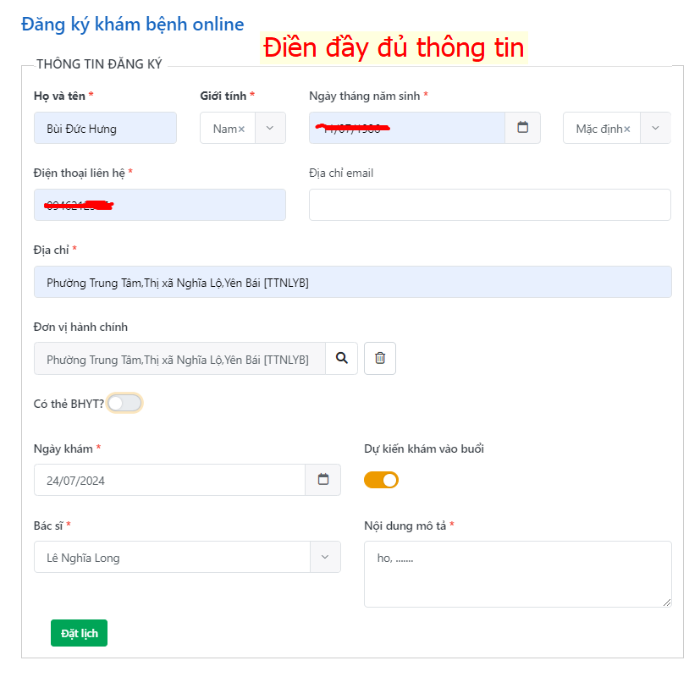

- Sau khi điền thông tin đầy đủ, thì ấn tiếp vào đặt lịch. Thông tin đăng ký khám sẽ được gửi về mail của Bệnh viện ĐKKV Nghĩa Lộ.

**\* Lưu ý khi đăng ký khám bệnh online :**

1. Các thông tin phải điền đầy đủ, chính xác

2. Phần Đơn vị hành chính : Chọn như hình số 1, sau đó sẽ hiển thị ra danh mục hành chính, trong ô số 2, ta gõ vào địa chỉ rồi ấn tìm kiếm, khi tìm được địa chỉ đúng thì chọn nút áp dụng.

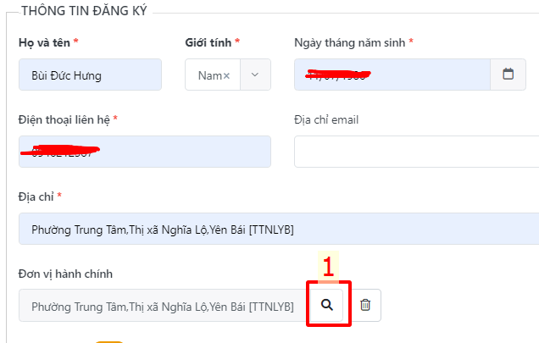

A: Ví dụ ta gõ Phường Trung Tâm, thì sẽ trả về kết quả tất cả các đơn vị có từ Phường Trung Tâm.

B: Hoặc để ta có thể tìm theo cách là gõ tắt các từ đầu tiên trong đơn vị.

Ví dụ: Phường Trung Tâm,Thị xã Nghĩa Lộ,Yên Bái thì chỉ cần gõ ttnlyb

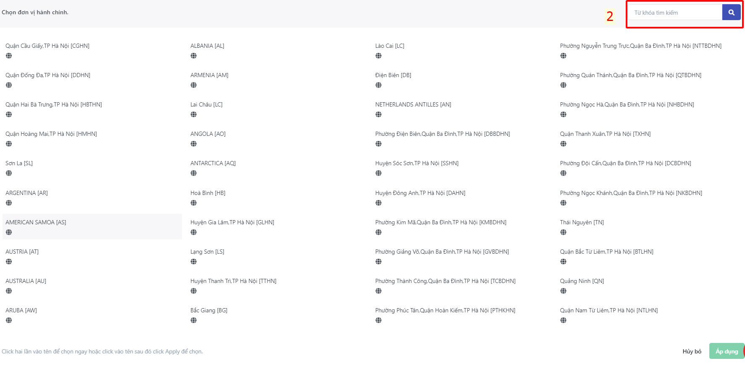

3. Bác sĩ: chọn Bác sĩ theo mong muốn muốn khám

4. Nội dung mô tả: Người bệnh cần mô tả đúng triệu chứng, dấu hiệu của mình để bác sỹ nắm bắt bệnh tật và có hướng chữa khám bệnh.